Πλήρη ανακαίνιση και δημιουργία Κοινοτικών Κτιρίων Αγίας Μαρίνας Χρυσοχούς και Γιαλιάς στον πρώην Αστυνομικό Σταθμό Γιαλιάς.

Μετά από επίμοχθες προσπάθειες αλλά και ραντεβού με τον Υπουργό Δικαιοσύνης και Δημόσιας Τάξης και εκπροσώπων της Αστυνομίας καταφέραμε να πείσουμε και να ενοικιάσουμε το εν λόγω κτίριο για 10 χρόνια με ενοίκιο 10 ευρώ το χρόνο και με δικαίωμα ανανέωσης για ακόμα 10 χρόνια αν και οι δύο πλευρές συμφωνούν. Έγινε πλήρη ανακαίνιση των Κοινοτικών Κτιρίων η οποία έχει στοιχίσει 35000 ευρώ. Υπάρχει γραπτή δέσμευση από το Υπουργείο Εσωτερικών για παραχώρηση €15.000 για κάθε Κοινότητα η οποία έχει όμως ανασταλεί λόγω των οικονομικών δυσκολιών του κράτους. Μόλις τα πράγματα είναι καλύτερα θα πάρουμε την οικονομική βοήθεια.

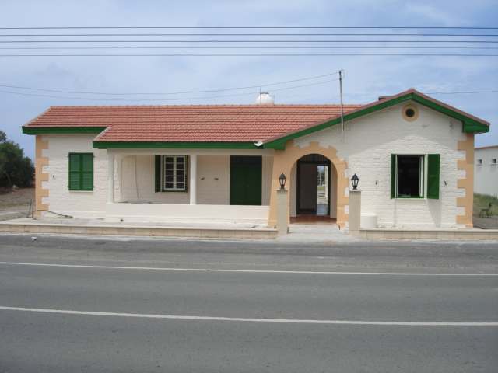

Πρόσληψη Γραμματέα για όλες τις γραφειακές εργασίες των Κοινοτήτων Αγίας Μαρίνας Χρυσοχούς και Γιαλιάς.

Έγινε πρόσληψη γραμματέα με πλήρως αξιοκρατικά κριτήρια και εξετάσεις. Η πρόσληψη ήταν επιτακτική ανάγκη για την καλύτερη εξυπηρέτηση των κατοίκων, για αρχειοθέτηση όλων των εγγράφων, για να παίρνει πρακτικά στις συνεδρίες και για τις εισπράξεις των κοινοτικών φόρων και των τελών υδατοπρομήθειας. Η γραμματέας εργάζεται καθημερινά Δευτέρα με Παρασκευή από τις 08:00 μέχρι τις 13:00 και από τις 14:30 μέχρι τις 16:30.

Καθαρισμός Ντεπόζιτων Πόσιμου νερού και εγκατάσταση δοσομετρικών μηχανών.
Έγινε καθαρισμός των ντεπόζιτων πόσιμου νερού και εγκαταστάθηκαν δοσομετρικές μηχανές αυτόματης απολύμανσης του πόσιμου νερού. Σύμφωνα με την ποσότητα του νερού που περνά ανάλογο διοξείδιο του χλωρίου μπαίνει στο νερό. Είναι το καλύτερο απολυμαντικό πόσιμου νερού αναγνωρισμένο από παγκόσμια ιατρικά κέντρα.

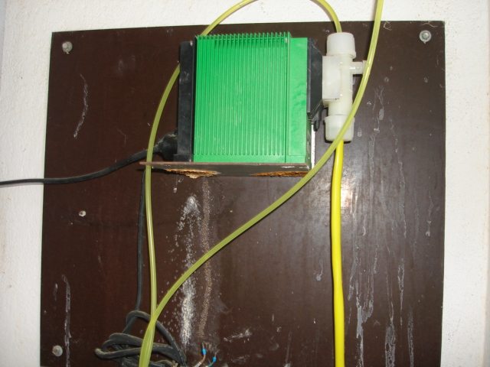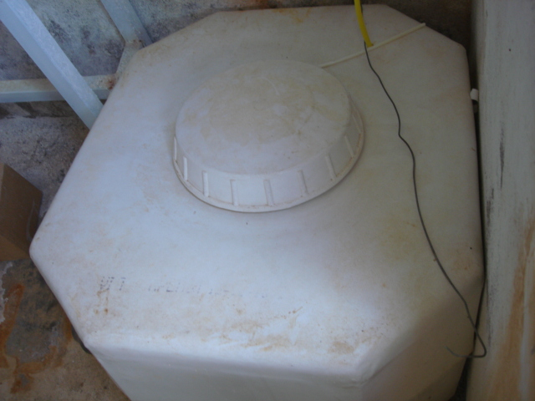

ΠΕΡΙΦΡΑΞΗ ΝΤΕΠΟΖΙΤΩΝ ΚΑΙ ΔΙΑΤΡΗΣΕΩΝ ΠΟΣΙΜΟΥ ΝΕΡΟΥ.
Έγινε περίφραξη των ντεπόζιτων πόσιμου νερού και των διατρήσεων που η Κοινότητα αντλεί πόσιμο νερό.

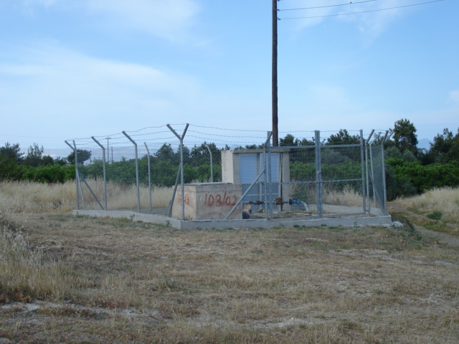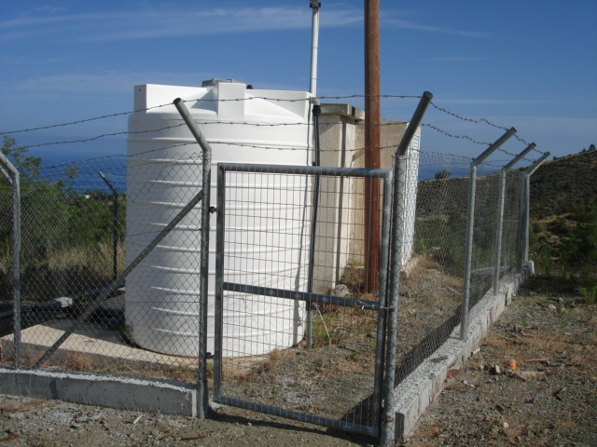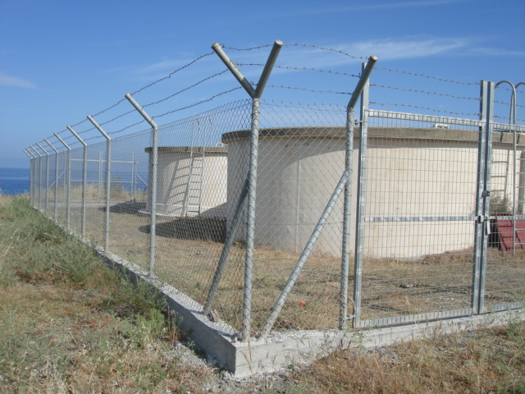

ΑΝΤΙΚΑΤΑΣΤΑΣΗ Ή ΕΓΚΑΤΑΣΤΑΣΗ ΥΔΡΟΜΕΤΡΗΤΩΝ ΠΑΝΤΟΥ.
Τοποθετήθηκαν υδρομετρητές σε όλα τα σημεία που δεν υπήρχαν προηγουμένως όπως η Εκκλησία, το Δημοτικό Σχολείο, το Νηπιαγωγείο, το Κοινοτικό Πάρκο, το Κοινοτικό Γραφείο και αντικαταστάθηκαν όλοι οι χαλασμένοι υδρομετρητές στις οικίες των κατοίκων της κοινότητας. Οι λόγοι που μας οδήγησαν σε αυτό είναι
  - Ο έλεγχος της ποσότητας του πόσιμου νερού που φεύγει από τα ντεπόζιτα να είναι ο ίδιος με την πρόσθεση όλων των ενδείξεων των μετρητών.
  - Οι ρυθμίσεις των δοσομετρικών μηχανών που διοχετεύουν απολυμαντικό στο νερό να είναι σωστές.
  - Σε περίπτωση διαρροής νερού σε σημείο της κοινότητας που δεν φαίνεται, να γίνεται άμεσα αντιληπτό.
  - Ο καθορισμός των τόνων νερού που ζητά το Τμήμα Υδάτων και που μέχρι πρότινος δίναμε κατά προσέγγιση.

Ασφαλτόστρωση Δρόμου από Δημοτικό Σχολείο μέχρι το Κοιμητήριο.
Με γνώμονα πάντα το δημόσιο συμφέρον και πόσο συχνά χρησιμοποιείται ο κάθε δρόμος από τους κατοίκους της κοινότητας μας αποφασίσαμε ότι θα πρέπει να ασφαλτοστρωθεί ο δρόμος αυτός πράγμα το οποίο και έγινε.

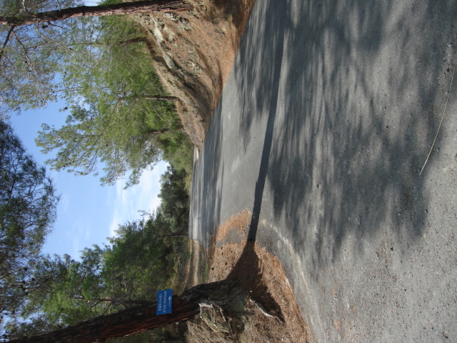

Εγκατάσταση Πόσιμου νερού στο Κοιμητήριο.
Τοποθετήθηκε Τουρμπίνα σε ντεπόζιτο 2 τόνων για να στέλλει το πόσιμο νερό στο κοιμητήριο μας του οποίου το υψόμετρο με τα ντεπόζιτα πόσιμου νερού είναι μεγαλύτερο. Εγκαταστάθηκαν 1200 μέτρα λάστιχο 40mm πιέσεως και ντεπόζιτο 4 τόνων στο κοιμητήριο

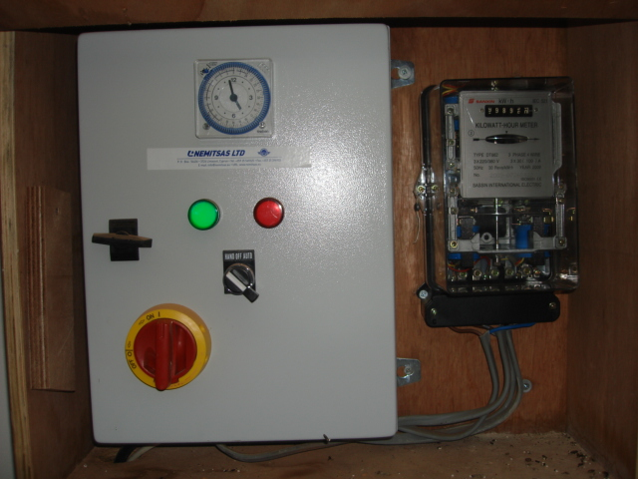

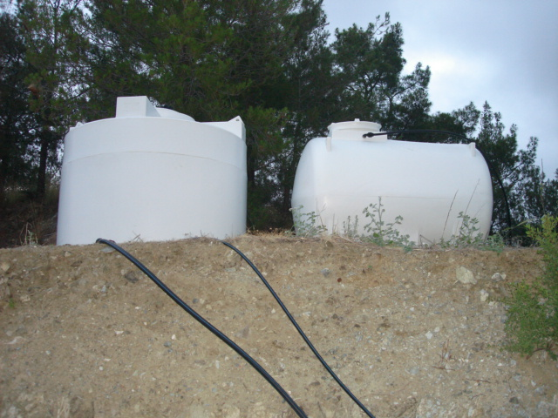

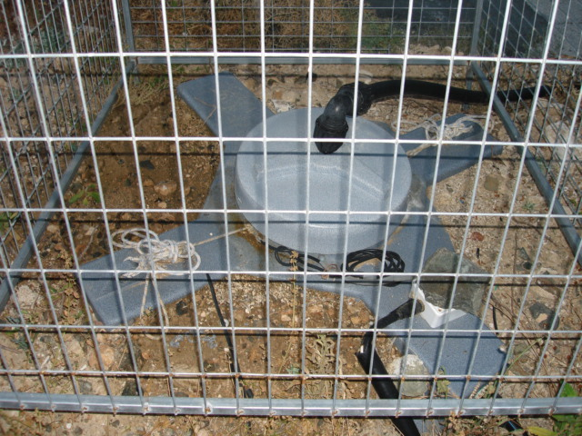

Εγκατάσταση Αποχωρητήριων στο Κοιμητήριο.
Η εν λόγω εργασία ξεκίνησε από το προηγούμενο Κοινοτικό Συμβούλιο με την τοποθέτηση πέδιλου από μπετόν στο χώρο των τώρα αποχωρητηρίων και αγορά όλων των ειδών Υγιεινής. Προχωρήσαμε στην δημιουργία του κτιρίου των αποχωρητηρίων και την εγκατάσταση του στο συγκεκριμένο χώρο.

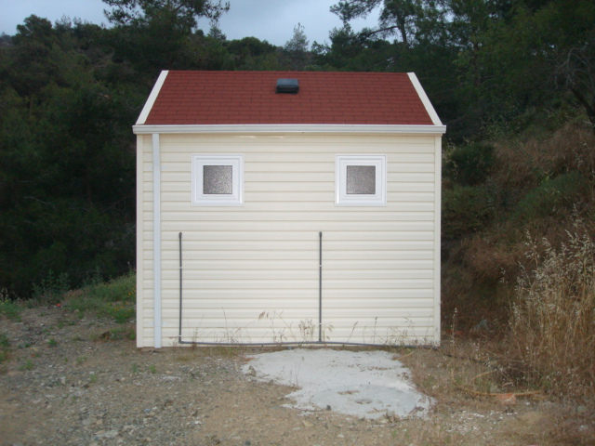

ΠΕΡΙΦΡΑΞΗ ΚΟΙΜΗΤΗΡΙΟΥ
Έγινε περίφραξη του Κοιμητηρίου και για το σκοπό αυτό, πήραμε από την Ιερά Αρχιεπισκοπή Κύπρου το ποσό των €10.000. Το έργο περιλαμβάνει 70 τρεχούμενα μέτρα τοίχο αντιστηρίξεως πάχους 20 εκατοστά, 70 τρεχούμενα μέτρα δρόμο πάχους 10 εκατοστών, 2 καγκελόπορτες μεγάλες και μία καγκελόπορτα μικρή.

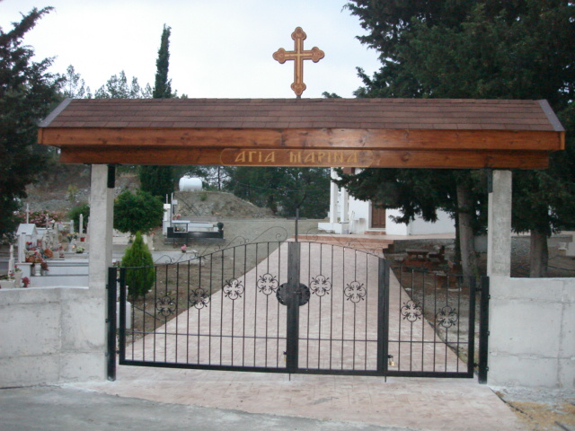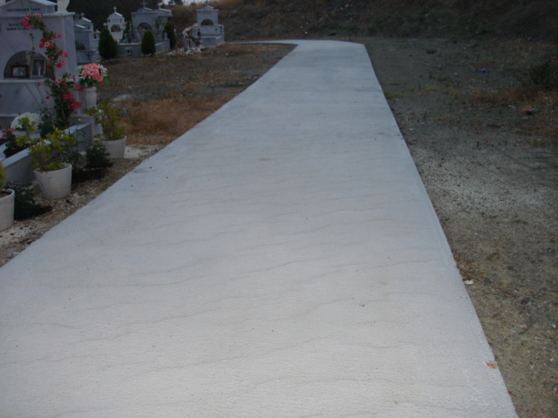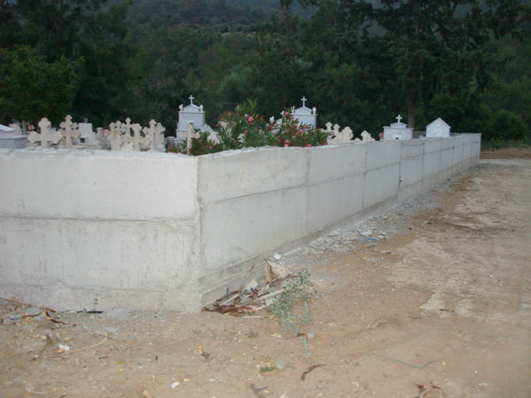

Καταπολέμηση της Ποντίκας.
Έπειτα από οικονομική βοήθεια ύψους €5,000 που πήραμε από το Υπουργείο Γεωργίας μετά από συνάντηση μας με τον Υπουργό, καθώς και επιχορηγημένο δηλητήριο από τα Επαρχιακά Γραφεία Γεωργίας, καταφέραμε να καταπολεμήσαμε την Ποντίκα και να βοηθήσουμε με αυτό τον τρόπο τους γεωργούς μας.

Τοποθέτηση Κοντέινερ στο Κοινοτικό Γήπεδο ως αποθηκευτικό χώρο.
Τοποθετήσαμε εγκαταλειμμένο Κοντέινερ στο κοινοτικό γήπεδο που χρησιμοποιείται ως αποθηκευτικός χώρος. Το εν λόγω Κοντέινερ βρισκόταν σε αυλή κατοίκου της Κοινότητας για κάποια χρόνια και για άγνωστο λόγω δεν αναλάμβανε κανένας τη μετακίνηση του, δημιουργώντας προβλήματα στον κάτοικο αυτό. Μετά από παράπονο του κατοίκου, το κοντέινερ μετακινήθηκε εξυπηρετώντας ταυτοχρόνως δύο σκοπούς.

Αλλαγή κατεστραμμένου ασφάλτου κατά μήκος της Κοινότητας και επιδιόρθωση σχαρών συλλογής του νερού.
Μετά από επιστολή που έγινε προς τον Διευθυντή Δημοσίων έργων ημερομηνίας 25 Ιανουαρίου 2012 για αλλαγή του καταστρεμμένου οδοστρώματος εντός της Κοινότητας μας το Τμήμα Δημοσίων έργων προχώρησε στην αλλαγή του οδοστρώματος αρχές Ιανουαρίου του 2013. Μετά από την ασφαλτόστρωση του δρόμου που καταστράφηκε το Τμήμα Δημοσίων έργων προχώρησε στην ανύψωση των σχαρών συλλογής του νερού στο ίδιο επίπεδο με το δρόμο.

Παρουσίαση της κοινότητας μας από το ΡΙΚ
Παρουσίαση της Κοινότητας μας στο Ντοκιμαντέρ «Ο κόσμος της Υπαίθρου».
Μετά από επιστολή που στείλαμε στο ΡΙΚ, και αρκετές τηλεφωνικές παρεμβάσεις έγινε δυνατή η παρουσίαση και της δικής μας κοινότητας. Την εκπομπή μπορείτε να την βρείτε στον ακόλουθο σύνδεσμο: http://www.youtube.com/watch?v=snEJn2B-jMQ

Προβολή της Κοινότητας μας στην Εκπομπή του ΡΙΚ «Χωρίς Αποσκευές».
Μέσα από πολλές Κοινότητες, η Κοινότητα μας επιλέχθηκε για προβολή στην εκπομπή του ΡΙΚ «Χωρίς Αποσκευές», ανήμερα του Πάσχα 2014. Μέσα από την εκπομπή αυτή, οι κάτοικοι της Κοινότητας μας, παρουσίασαν διάφορα ήθη και έθιμα του τόπου μας, καθώς και παραδοσιακά πασχαλινά εδέσματα.
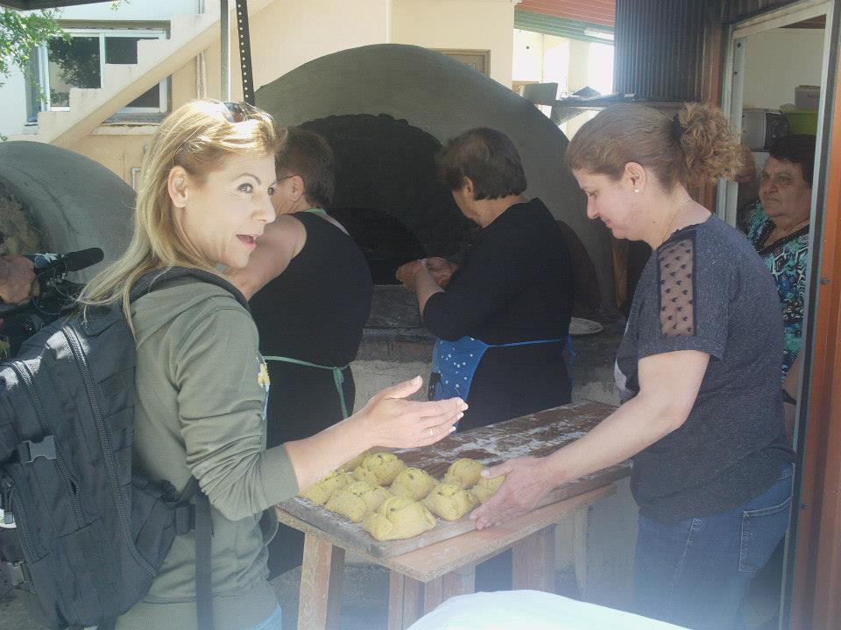
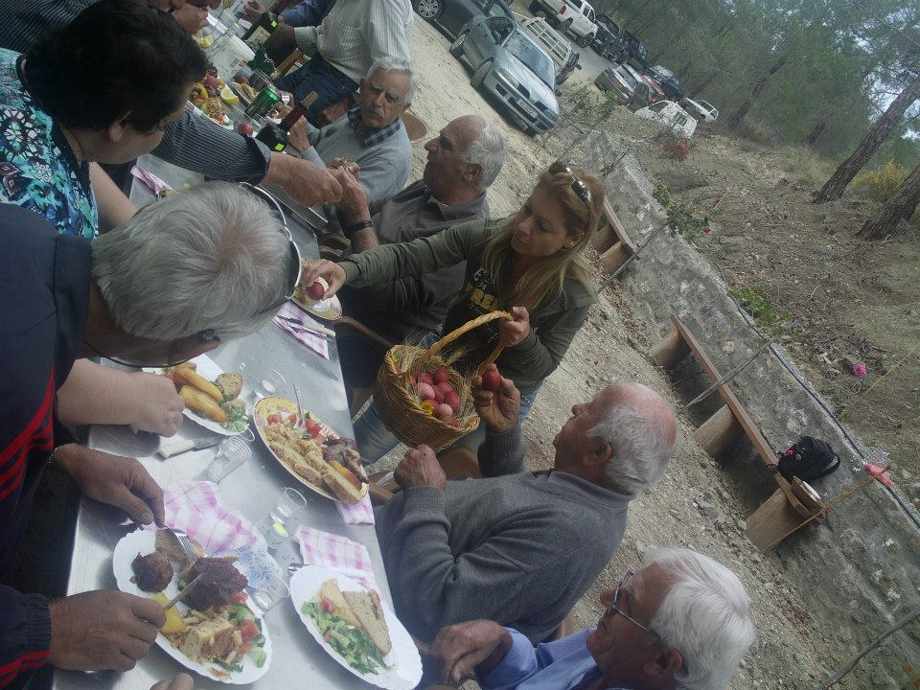

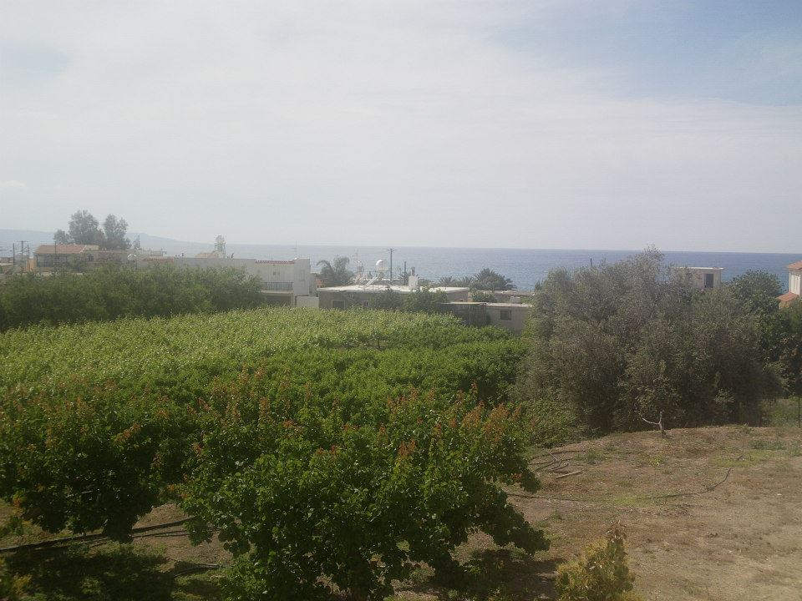

Φεστιβάλ 2013
Η καταξιωμένη Ελληνίδα ερμηνεύτρια Γλυκερία, ήρθε τον Αύγουστο του 2013 στο νησί μας στον Κοινοτικό Χώρο Εκδηλώσεων Αγίας Μαρίνας Χρυσοχούς και χάρισε
μια αξέχαστη βραδιά στο μουσικόφιλο κοινό που την τίμησε με την παρουσία του.


Δωρεάν έλεγχοι ακοής:
Στα πλαίσια του Εθνικού Προγράμματος Υγείας «Απόλλωνας» του μη κερδοσκοπικού οργανισμού REACTION Youth for the Prevention, πραγματοποιήθηκε στις 27/06/2014 στη Κοινότητα μας μια ενημερωτική εκστρατεία και ταυτόχρονος έλεγχος ακοής στους οδηγούς και σε ευάλωτες ομάδες στο ευρύτερο κοινωνικό σύνολο.


Έππεσεν ακρίδα:
Στις 29/08/2014, η Κοινότητα μας φιλοξένησε το θεατρικό σχήμα « Έππεσεν Ακρίδα», το οποίο πρόσφερε στους κατοίκους μας μια βραδιά αχαλίνωτου γέλιου.


Έγκριση για τοποθέτηση Υπερυψωμένης διάβασης και 4 κυρτώματα.
Υπάρχει έγκριση από τον Κλάδο Κυκλοφοριακών μελετών για εγκατάσταση μιας υπερυψωμένης διάβασης πεζών στο χώρο όπου γίνονται ιδιαίτερα Αγγλικά για τα παιδιά της κοινότητας η οποία θα εξυπηρετήσει και την ασφάλεια των κατοίκων που σταθμεύουν στο ένα από τα δύο καφενεία της κοινότητας. Υπάρχει ακόμα έγκριση για εγκατάσταση δύο κυρτωμάτων οδοστρώματος στις δύο μεγάλες στροφές όπως ερχόμαστε από τον Πωμό προς την Αγία Μαρίνα για την ασφάλεια των κατοίκων μα και όσων δεν γνωρίζουν τον δρόμο αυτό. Εγκατάσταση δυο επιπλέον κυρτωμάτων οδοστρώματος ένα στο Νηπιαγωγείο και ένα στο Δημοτικό Σχολείο τα οποία και έγιναν.
ΑΝΑΚΑΙΝΙΣΗ ΧΩΡΟΥ ΟΠΟΥ ΒΡΙΣΚΕΤΑΙ ΤΟ ΑΓΙΑΣΜΑ ΤΗΣ ΑΓΙΑΣ ΜΑΡΙΝΑΣ.
Ξεκίνησε η ανακαίνιση του Αγιάσματος της Αγίας Μαρίνας. Σκοπός της εργασίας αυτής είναι η δημιουργία ενός μικρού εκδρομικού χώρου και η εργοδότηση κάποιων ανέργων της κοινότητας ενόψει της οικονομικής κρίσης.

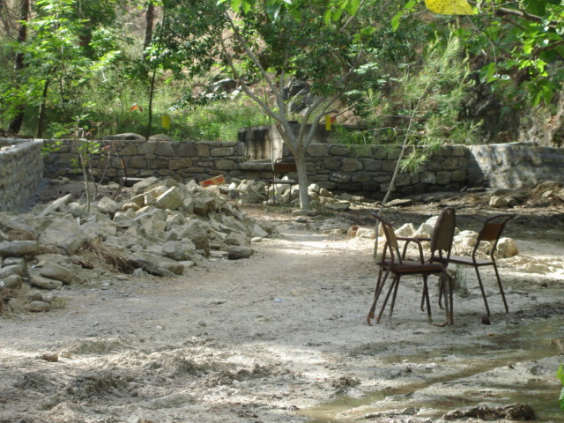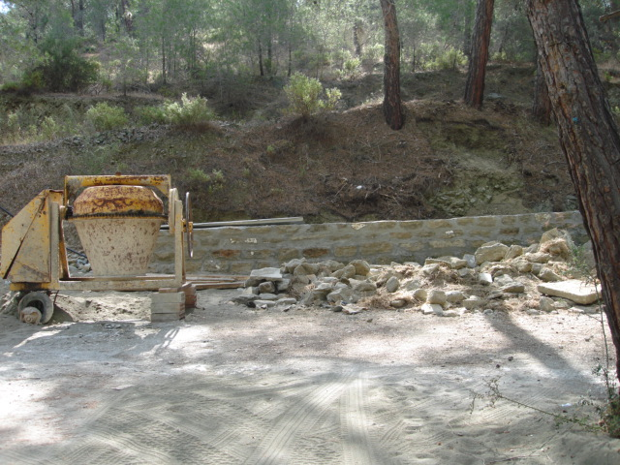
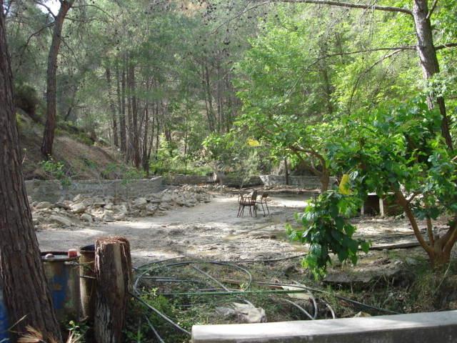

ΟΛΟΚΛΗΡΩΣΗ ΤΟΥ ΕΡΓΟΥ ΟΠΟΥ ΒΡΙΣΚΕΤΑΙ ΤΟ ΑΓΙΑΣΜΑ ΤΗΣ ΑΓΙΑΣ ΜΑΡΙΝΑΣ
Παρά τις όλες οικονομικές δυσκολίες που κληθήκαμε να αντιμετωπίσουμε, αλλά και με την οικονομική βοήθεια και στήριξη αρκετών ανθρώπων που αγαπούν την Κοινότητα μας, φτάσαμε αισίως στην ολοκλήρωση του έργου αυτού, που αποτελεί στολίδι για τη Κοινότητα και πόλος έλξης για όσους θέλουν να περάσουν μια υπέροχη μέρα στην εξοχή με τα παιδιά τους.



